 |  |  | 
ΚΥΠΡΙΑΚΗ ΔΗΜΟΚΡΑΤΙΑ
ΥΠΟΥΡΓΕΙΟ
ΣΥΓΚΟΙΝΩΝΙΩΝ ΚΑΙ ΕΡΓΩΝ

Ανακοίνωση Τμήματος Ηλεκτρομηχανολογικών Υπηρεσιών
Αρ. ΕΑΗ-2011-069 / 15-09-2011
Ηλεκτρική Ψηστιέρα (Μπριζολιέρα)

Το Τμήμα Ηλεκτρομηχανολογικών Υπηρεσιών πληροφορεί το καταναλωτικό κοινό ότι έχει εντοπίσει στην αγορά το πιο κάτω προϊόν, το οποίο είναι κατασκευασμένο με τρόπο που εμπερικλείει ουσιαστικούς και σοβαρούς κινδύνους ασφάλειας για το χρήστη και, ως εκ τούτου, έχει διατάξει την απόσυρσή του από την αγορά.

Περιγραφή προϊόντων:

- Κατηγορία: Οικιακή ηλεκτρική συσκευή  - Είδος: Ηλεκτρική Ψηστιέρα (Μπριζολιέρα)  - Κατασκευαστής:THEOGLASS MERCHANTS LTD  - Χώρα κατασκευής: Κύπρος  - Ηλεκτρονικός Κωδικός Αναγνώρισης: 6223002401505/6223002401482 |  | 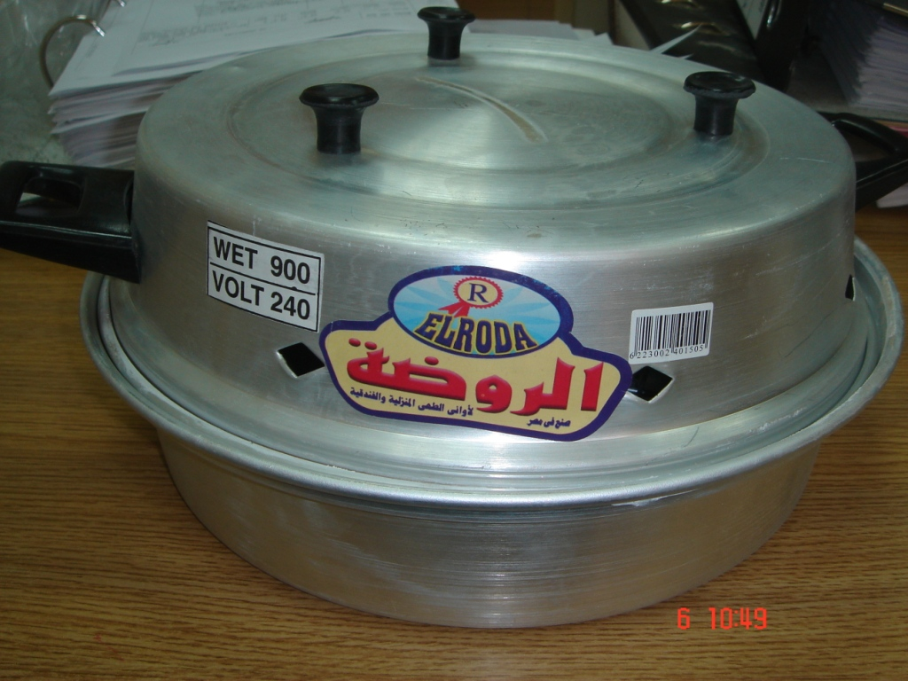
Κίνδυνος: | Εγκαύματα/Πρόκληση Πυρκαγιάς

Προτρέπονται οι καταναλωτές που έχουν στην κατοχή τους το πιο πάνω προϊόν να μην το χρησιμοποιούν.

Όποιος χρειάζεται επιπρόσθετες πληροφορίες ή διευκρινίσεις για τα δικαιώματα του καταναλωτή, που αφορούν στο συγκεκριμένο προϊόν, μπορεί να επικοινωνεί με την Υπηρεσία Ανταγωνισμού και Προστασίας Καταναλωτή στο τηλέφωνο 1429 (γραμμή καταναλωτή).

Παρακαλείται επίσης οποιοσδήποτε γνωρίζει σημείο πώλησης τέτοιας συσκευής ή χρειάζεται επιπρόσθετες πληροφορίες ή διευκρινίσεις να επικοινωνεί με το Τμήμα Ηλεκτρομηχανολογικών Υπηρεσιών στο τηλέφωνο 22800454 ή στην ηλεκτρονική διεύθυνση: director@ems.mcw.gov.cy ή να αποστείλει τηλεομοιότυπο στο 22348202.

